- en首先我们找到，抓去全部内容的正则 ([\s\S]*)
http://news.sohu.com/s2005/shishi.shtml
这地址没有分页，所以我们设置一页就好了
如果是有分页的，那么比如他的规则是
http://news.sohu.com/s2005/shishi_1.shtml
http://news.sohu.com/s2005/shishi_2.shtml
那么我写列表规则的时候就是
http://news.sohu.com/s2005/shishi_{0}.shtml 也数是1-2

该网站的编码是gb2312 的，可以默认不填

- 把列表源代码拷出来分析

找到列表区间的范围的开始和结束的唯一标识
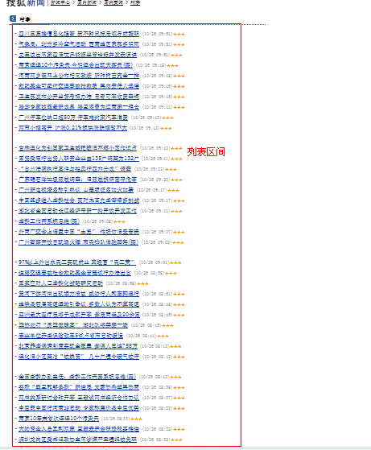

<div class="f14list">([\s\S]*)<div class="pages">

这样列表区间就找出来了，我们调试一下
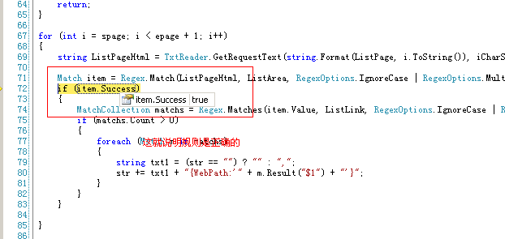

3 下面我们从列表区间中，找出一文章的链接，还是分析
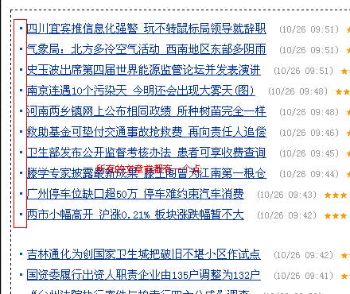

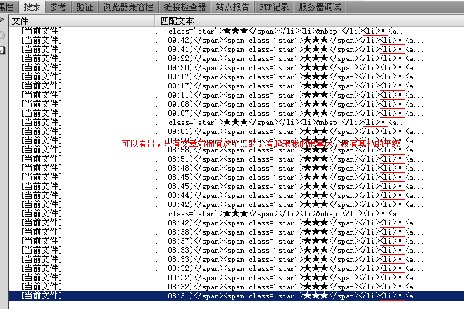

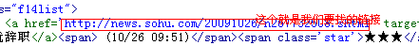

<li>·<a href='([\s\S]*)' target='_blank'>

使用这个规则，看来是找不到，所以我们重新写个链接的匹配，做程序要有耐心

<li>·<a href='([a-zA-Z0-9\.\/:].*?)' target='_blank'>

还是不行

<li>·<a href='([^’].*?)' target='_blank'>

。。。。。

<li>·<a href='(.*?)' target='_blank'>

。。。。。。

<li>·<a href='[^\’]+' target='_blank'>

…. href='([^']+)' 这个规则是对的

这个时候我们找到文章的规则了

下面分析文章内容
我们只接受标题和内容
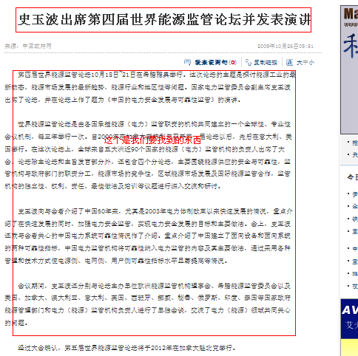

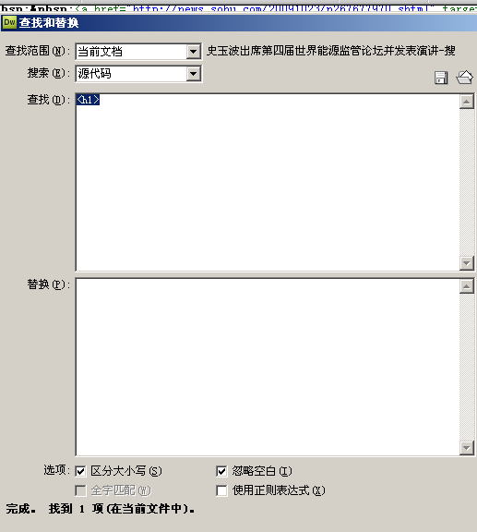

说明里面只有一个H1，

终于搞定了，日~~

所以整理规则

列表地址 http://news.sohu.com/s2005/shishi.shtml

列区规则：<div class="f14list">([\s\S]*)<div class="pages">

链接规则： <li>·<a href='([^']+)'

列区规则： <h1>(.*?)</h1>[\s\S]*<div class="text clear" id="contentText">([\s\S]*)</div>
<!-- 正文 end -->

这样就没问题了，图片也抓下来了

